无锡市精神卫生中心微信公众号操作指南

1、在微信“放大镜”搜索界面，输入“无锡市精神卫生中心”，得到如图界面，选择对应医院名称即可进入并关注。
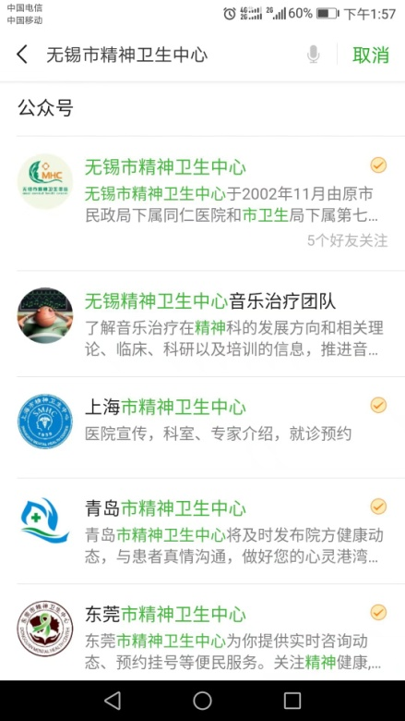

2、进入公众号，点击如下图方框“在线就诊”，输入手机号，点击“下一步”并根据提示进行注册与登录。
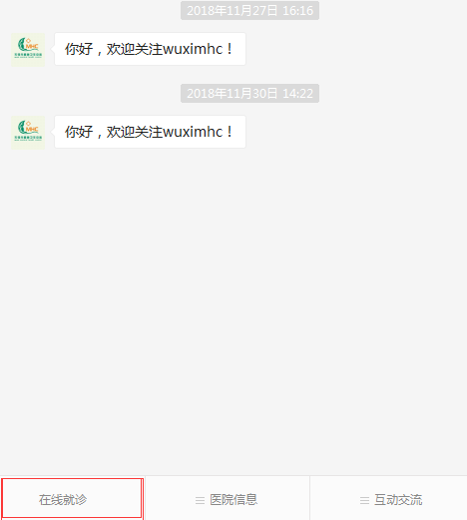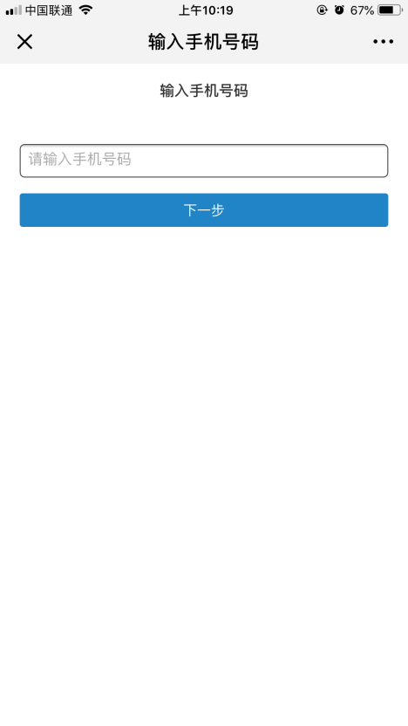

3、使用之前，确保本人在本院门诊服务台做过实名注册，且预留手机号为当前使用的手机号，如果号码发生变化，请携带身份证前往服务台修改。以上步骤完成后，点击下图箭头处的“实名认证”，输入医院建档时的手机号进行认证。
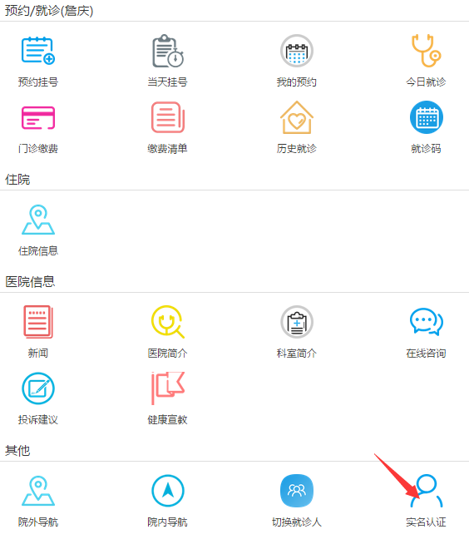

4、认证成功后，点击下图箭头处的“就诊码”可以查看就诊卡号，将此卡号提供给医生、检查、检验和药房等科室，即可查询患者就诊信息。
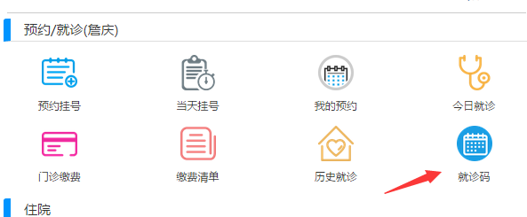

5、预约挂号：点击下图箭头处的“预约挂号”，点击“更多科室”，选择需要就诊的科室和医生，即可进行预约操作。
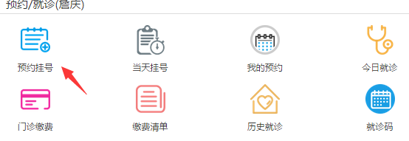

6、现场取号和取消预约：点击下图箭头处“我的预约”，将流水号提交收费窗口工作人员进行取号；若要取消，点击“取消预约”即可。
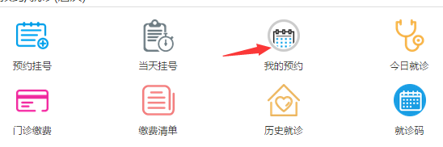

7、当天挂号：点击下图箭头处“当天挂号”，选择需要挂号的科室、医生和时间段后，即可提交挂号并付费。
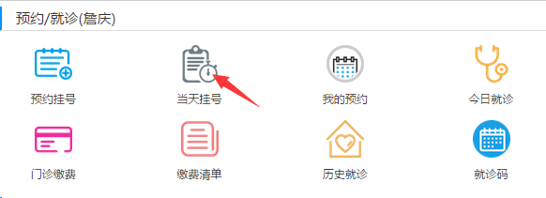

8、切换科室：点击下图箭头处“切换科室”，选择需要的科室即可。
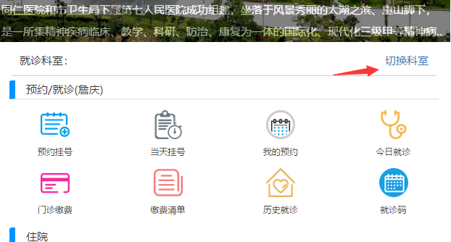

9、门诊缴费：点击下图箭头处“门诊缴费”，进入后点击“在线结算”即可。
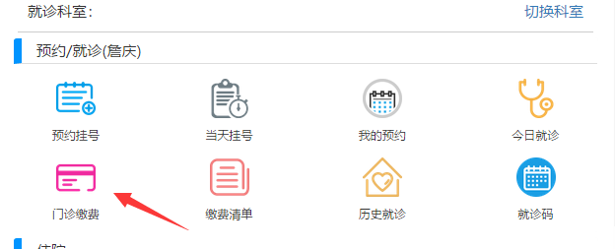

10、查询报告或缴费记录：点击下图箭头处“今日就诊”即可查询检查、检验报告单或缴费明细。
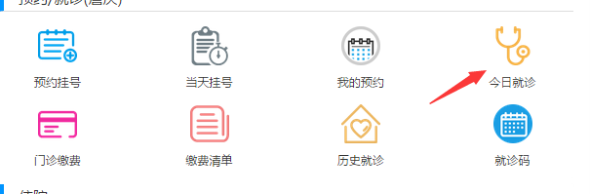

11、打印挂号（诊察费）发票：点击下图箭头处“我的预约”即可查询挂号信息，将挂号流水号提交收费窗口工作人员，即可打印发票。
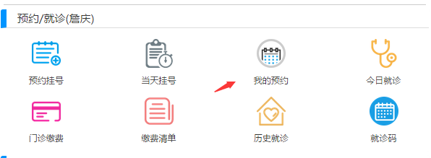

12、查看缴费清单或打印收费发票：点击下图箭头处“缴费清单”，将发票号提交收费窗口工作人员，即可打印发票。
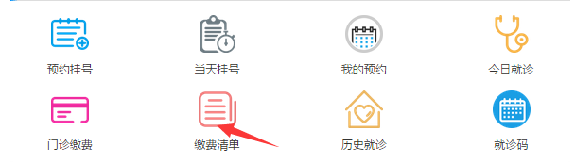

13、查看医院等相关简介：点击下图方框“医院信息”展开，可以查看医院简介、科室专家、医院新闻、重大事件。
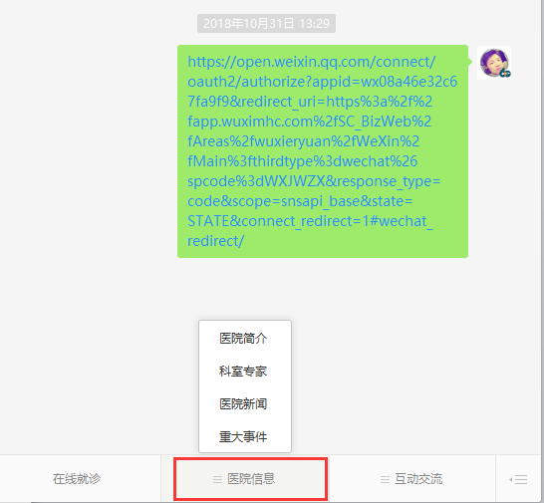

14、互动交流：点击下图方框“互动交流”，可以查看心理科普、健康宣教、社区精防康复和公益活动等信息；其中，点击“投诉建议”填写相关内容，即可提交投诉或查询投诉情况。
